

**KORAKI DO SEDAJ**

**RAZVOJNE REŠITVE NA PODROČJU IZBIRE IN RAZVOJA KADROV**

**V ORGANIH DRŽAVNE UPRAVE - RAZVIJAMO KOMPETENCE PRIHODNOSTI**

Ministrstvo za javno upravo (MJU), Direktorat za javni sektor (DJS) v okviru Načrta za okrevanje in odpornost, reforme Vzpostavitev kompetenčnega centra/Centra za razvoj kadrov in dvig usposobljenosti zaposlenih v državni upravi s pomočjo zunanjega izvajalca, Skupino Primera d.o.o., Celovite kadrovske rešitve (ZI) izvaja projekt Priprava, oblikovanje in uporaba razvojnih rešitev na področju izbire in razvoja kadrov v državni upravi (DU)[1].

Projekt je sestavljen iz treh faz, ki jih predstavljamo v nadaljevanju. Prva faza zajema Področje izbirnih postopkov – izvedba zaposlitvenih razgovorov, druga je Nadgradnja obstoječega kompetenčnega modela, tretja pa Področje prepoznavanja, razvoja in ohranjanja talentov in načrtovanje nasledstev. Predvidene aktivnosti v različnih fazah se med seboj podpirajo in nadgrajujejo.

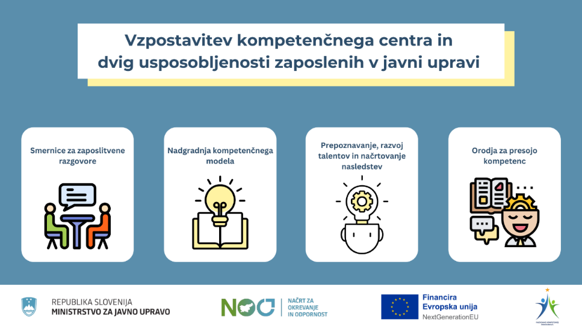

Delo na projektu je prilagojeno kulturi, ciljem in specifikam DU. Poteka preko intenzivnega sodelovanja med ZI in projektno skupino MJU, ki je prvi vir strokovnih informacij.

Poleg projektne skupine MJU sodeluje tudi medresorska delovna skupina ter ostali sodelavci DU s ciljem, da rešitve projekta oblikuje čim več ključnih deležnikov. Večina metod dela v projektu reprezentativno vključuje raznolike posameznike ali skupine zaposlenih v DU, saj sledimo nadgradnji že obstoječih dobrih praks.

Način dela bo vključeval analizo gradiv, statistične analize, poglobljene pogovore, dizajnerske delavnice, posvete s strokovnjaki, izkustvene delavnice, pilotiranje rešitev in anketne raziskave. Za zagotovitev uporabnosti in relevantnosti oblikovanih rešitev je ključno sodelovanje zaposlenih v državni upravi, za katero se vam iskreno zahvaljujemo.

## december 2024



### SESTANKI IN PREDSTAVITVE

MJU je v mesecu decembru podpisalo pogodbo z ZI Skupino Primera d.o.o., Celovite kadrovske rešitve za projekt Priprava, oblikovanje in uporaba razvojnih rešitev na področju izbire in razvoja kadrov v DU. Imeli smo uvodni sestanek med MJU in ZI z namenom pregleda in potrditve načrtovanih pogodbenih aktivnosti ter časovnice za njihovo izvedbo. Izvedli smo tudi sestanek z generalnimi sekretarji ministrstev in kadroviki nekaterih organov DU, na katerem smo predstavili vsebino projekta, namen in cilje, način dela ter vlogo prisotnih.

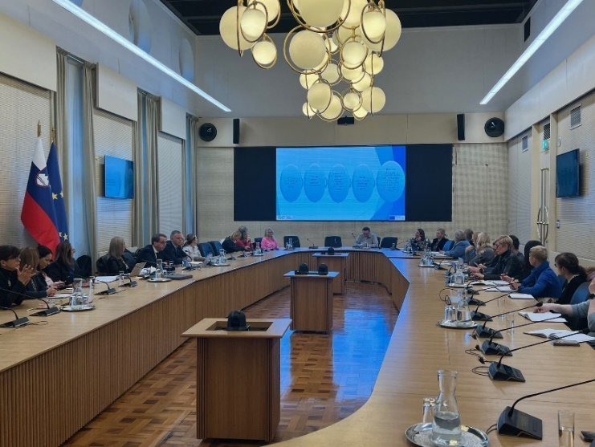

Sestanek z generalnimi sekretarji ministrstev in kadroviki nekaterih organov DU, 18. 12. 2024

Trenutno smo v fazi oblikovanja širše medresorske delovne skupine, katere naloga bo sodelovanje pri oblikovanju in preizkušanju razvojnih rešitev na področju izbire in razvoja kadrov v državni upravi, potrjevanje rezultatov projekta, promocija rešitev na področju ravnanja s kadri v okviru matičnega organa in širše.

Oblikovali bomo tudi ožjo medresorsko delovno skupino, ki bo imela bolj operativno vlogo in sicer bodo njeni člani sodelovali pri nalogah, povezanih z oblikovanjem in implementacijo razvojnih rešitev na področju izbire in razvoja kadrov v DU, izvajali bodo naloge v zvezi s pripravo podatkov in zagotovitev sodelovanja kadrov znotraj posameznih organov državne uprave (ODU), sodelovali bodo pri testiranju in implementaciji rešitev v prakso ter pri promociji rešitev v znotraj ODU in širše.



### ANALIZE IN ŠTUDIJE

Projektna skupina je od držav članic EU pridobila dobre prakse, ki se nanašajo na vsebino projekta. ZI je začel z analizo obstoječega stanja, normativne podlage, standardov in ostalih dokumentov na področju izvajanja zaposlitvenih razgovorov v DU. Pregledali so izbirne postopke in zaposlitvene razgovore v Veliki Britaniji, Avstraliji, Italiji, ZDA, Franciji, podjetju Google. Začel je tudi z analizo obstoječega kompetenčnega modela v DU in analizo strateških dokumentov in smernic, ki so pomembni za njegovo nadgradnjo. Pregledali so kompetenčne modele JRC, EPSO, OECD, WHO, Italije, Španije, Luksemburga, Francije, Velike Britanije in Irske.​



### IZVEDBA POGLOBLJENIH POGOVOROV

Na poglobljene pogovore glede izzivov pri sestavi in uporabi kompetenčnega modela v državni upravi smo povabili 12 oseb. Strokovnjakinja s strani ZI se je v decembru individualno srečala s 6 predstavniki DU za izvedbo poglobljenega pogovora, ki je trajal v povprečju 60 minut. Vseboval je vprašanja v zvezi z uporabnostjo obstoječega kompetenčnega modela in priročnika, izzivi s katerimi se spopadajo vodje in kadroviki pri njegovi uporabi, morebitnimi predlogi za njegovo nadgradnjo, vprašanja o podpori, ki so je deležni in ostalimi povratnimi informacijami, vezanimi na kompetenčni model in presojanje s pomočjo IS MUZA. Na podlagi intervjujev bomo oblikovali ključne ugotovitve, ki bodo podlaga za nadgradnjo obstoječega kompetenčnega modela. Rezultati intervjujev nudijo tudi dodaten vpogled v izzive, s katerimi se soočajo zaposleni, ki jih bomo naslovili v prihodnjih fazah projekta.

## januar 2025



### ANALIZE IN ŠTUDIJE

ZI je nadaljeval s pregledom in analizo dobrih praks in obstoječega stanja v drugih državah članicah EU. Podrobno so preučili informacije o izbirnih postopkih v Španiji, Srbiji, na Poljskem in Madžarskem, ki so jih prejeli od projektne skupine.

Na podlagi izhodišč iz poglobljenih pogovorov s predstavniki DU je ZI podrobno proučil uporabniško izkušnjo obstoječega kompetenčnega modela v DU in kompetenčnih modelov Italije, Španije, Luksemburga in Velike Britanije. V nadaljevanju je preveril umeščenost digitalnih kompetenc v drugih modelih in pričel s pripravo predloga sprememb obstoječega kompetenčnega modela, ki bo naknadno usklajen s projektno skupino MJU.



### IZVEDBA POGLOBLJENIH POGOVOROV

Strokovnjakinja s strani ZI se je v januarju individualno srečala še s 6 predstavniki DU za izvedbo poglobljenega pogovora glede izzivov pri sestavi in uporabi kompetenčnega modela DU. Na podlagi intervjujev smo oblikovali ključne ugotovitve, ki služijo kot pomemben vir informacij za nadgradnjo trenutnega kompetenčnega modela. Iz poglobljenih pogovorov izhaja, da je kompetenčni model uporabno orodje, v katerega pa je smiselno vključiti več digitalnih kompetenc. Prav tako iz ugotovitev izhaja, da je nujna večja promocija uporabe modela v praksi.



### IZVEDBA INTERAKTIVNIH DELAVNIC

Konec januarja smo organizirali srečanje notranjih trenerjev za podporo uporabi kompetenčnega modela IS MUZA ter vodij kadrovskih služb, na katerem je Peter Pogačar, generalni direktor Direktorata za javni sektor na MJU predstavil reformo Vzpostavitev kompetenčnega centra/Centra za razvoj kadrov in dvig usposobljenosti zaposlenih v državni upravi ter prihajajoče novosti na področju ravnanja s kadri. ZI je predstavil vsebino, časovnico, pristop ter način dela na projektu Priprava, oblikovanje in uporaba razvojnih rešitev na področju izbire in razvoja kadrov v organih državne uprave. Prav tako smo predstavili vlogo notranjih trenerjev in vodij kadrovskih služb pri oblikovanju razvojnih rešitev.

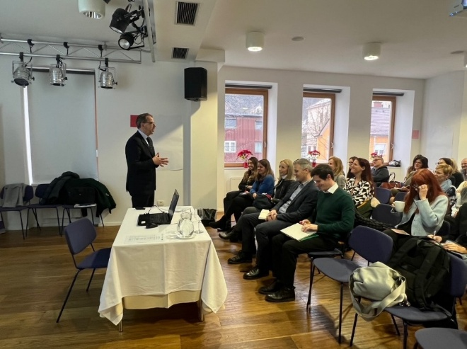

Srečanje notranjih trenerjev in vodij kadrovskih služb, 28. 1. 2025

V nadaljevanju smo izvedli delavnico, na kateri smo obravnavali vsebine dveh faz projekta. Ena delavnica je bila vezana na zaposlitvene razgovore, druga pa na nadgradnjo KM, podrobneje na področje digitalnih kompetenc. Delavnice so potekale interaktivno, v obliki skupinskega dela. Sodelovalo je približno 55 oseb, ki so bile razdeljene v 8 skupin.

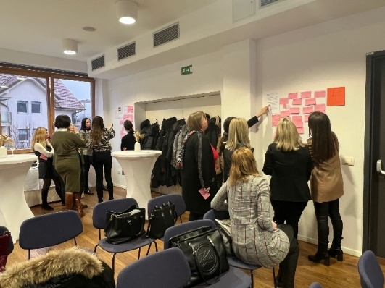 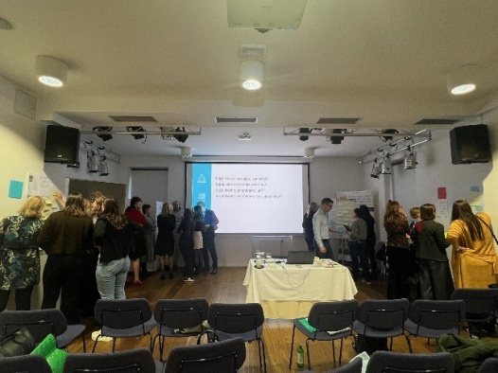

Srečanje notranjih trenerjev in vodij kadrovskih služb - delavnice

Na prvi dizajnerski delavnici so štiri skupine razmišljale in diskutirale, tako o težavah in ovirah pri izvedbi izbirnih postopkov, kot tudi potrebnih veščinah, orodjih, tehnikah in pristopih za uspešne zaposlitvene razgovore. Ugotovitve bodo predstavljale pomembno izhodišče za pripravo standardov in smernic za izvedbo zaposlitvenega razgovora v DU. Na drugi delavnici so se udeleženci poglobili v digitalne kompetence ter diskutirali o potrebnih vedenjih in veščinah za uporabo digitalnih orodij, o izzivih in sodelovanju z različnimi deležniki pri digitalnih nalogah ter načinih postopanja zaradi odpora do digitalne tehnologije.

ZI bo predloge udeležencev vključil v oblikovanje prenovljenega kompetenčnega modela v DU. Srečanje smo zaključili z zbiranjem predlogov in glasovanjem o sloganu projekta.

## februar 2025



### SESTANKI IN PREDSTAVITVE

V začetku februarja smo predstavniki MJU in ZI, na drugem usklajevalnem sestanku, pregledali že izvedene aktivnosti in oblikovali program dela za prihodnje. Ta vključuje posvete, poglobljene intervjuje, podrobnejšo analizo podatkov iz IS MUZA, dizajnersko delavnico o prilagoditvi kompetenčnega modela in digitalnih kompetencah, poglobljene pogovore o zaposlitvenih razgovorih in delavnico o zaposlitvenih razgovorih. Na srečanju smo razpravljali o vzpostavitvi dodatnih grozdov delovno specifičnih kompetenc, ki jih bo ZI naslovil s poglobljenimi intervjuji. Prav tako smo pregledali načrt in podrobnosti predvidenih usposabljanj za 1. in 2. fazo projekta.



### ANALIZE IN ŠTUDIJE

Po pregledu praks nekaterih držav članic EU smo ugotovili, da se njihovi izbirni postopki pogosto vodijo decentralizirano. Za preverjanje strokovnih in mehkih kompetenc pa uporabljajo raznolike metode ter postopke (psihološka testiranja, digitalno presojanje kompetenc, ocenjevalne centre, intervjuje …).

Na področju obstoječega kompetenčnega modela je ZI zaključil analizo podatkov iz IS MUZA glede presoje temeljnih kompetenc in nadaljeval z analizo delovno specifičnih ter vodstvenih kompetenc. Statistična analiza je pokazala, da je delitev na štiri temeljne kompetence primerna, nakazovala pa je na smiselnost združitve kompetenc »Proaktivno delovanje« in »Osredotočenost na uporabnika« v enotno kompetenco. Na podlagi izvedenih posvetov, analiz, delavnic in intervjujev je ZI posredoval predlog sprememb temeljnih kompetenc v KM za DU.

Prav tako je ZI pričel z aktivnostmi 3. faze projekta, tj. področje prepoznavanja, razvoja in ohranjanja talentov in načrtovanje nasledstev, ki vključuje pregled obstoječe prakse dveh večjih slovenskih podjetjih. Vzporedno so pričeli z analizo dobrih praks v nekaterih državah članicah EU, kjer sta izstopali Francija in Luksemburg.



### IZVEDBA POSVETOV IN POGLOBLJENIH POGOVOROV

Strokovnjaka ZI sta februarja izvedla 11 poglobljenih pogovorov s kadroviki in vodji različnih organov državne uprave ter člani Uradniškega sveta. Pogovarjali so se tako o izzivih kot o dobrih praksah, s katerimi se srečujejo, in odgovarjali na vprašanja o posameznih fazah izvedbe izbirnih postopkov s poudarkom na zaposlitvenih razgovorih. Razpravljali so tudi o željenih spremembah in vsebinah, ki jim je potrebno nameniti več pozornosti ter poudarka pri pripravi smernic za kakovostne zaposlitvene razgovore.

Z namenom določitve področij za nadgradnjo kompetenčnega modela smo s predstavniki Ministrstva za digitalno preobrazbo (MDP), Finančne uprave Republike Slovenije (FURS), Uprave Republike Slovenije za probacijo (UPRO) in Uprave Republike Slovenije za izvrševanje kazenskih sankcij (URSIKS) izvedli tri posvete, na katerih smo se pogovarjali o smiselnosti oblikovanja dodatnih grozdov in delovno specifičnih kompetenc na njihovih področjih ter se dogovorili o aktivnostih za njihovo oblikovanje. Na področju informatike in izvrševanja kazenskih sankcij bomo za vsako področje predvidoma oblikovali tri samostojne grozde, enotno področje FURS pa bo najverjetneje razdeljeno na dva grozda. Ustreznost predvidenih sprememb bomo podrobneje preverili z intervjuji v mesecu marcu.

Za namen oblikovanja dodatnih grozdov je bilo izvedenih 18 poglobljenih razgovorov z izbranimi predstavniki Uprave Republike Slovenije za zaščito in reševanje (URSZR), Direkcije Republike Slovenije za vode (DRSV) in Agencije Republike Slovenije za okolje (ARSO) ter s strokovnjaki za mednarodne zadeve in evropsko kohezijsko politiko iz različnih ministrstev. Naš cilj je opredeliti ključne kompetence na vseh navedenih področjih. Posamezen pogovor je trajal približno 60 minut. Vseboval je vprašanja o delovnih nalogah in potrebnih kompetencah na njihovem področju dela, vedenjih, ki prispevajo k delovni uspešnosti ter lastnostih, ki jih cenijo pri sodelavcih.



### IZVEDBA INTERAKTIVNIH DELAVNIC

V februarju je potekala dizajnerska delavnica o prilagoditvi kompetenčnega modela in umestitvi digitalnih kompetenc v obstoječ kompetenčni model na način, ki bo intuitiven in prijazen uporabnikom. Delavnice se je udeležilo 20 sodelavcev, tako članov ožje medresorske delovne skupine za podporo projektu, kadrovikov, kot ekspertov iz različnih strokovnih področji DU.

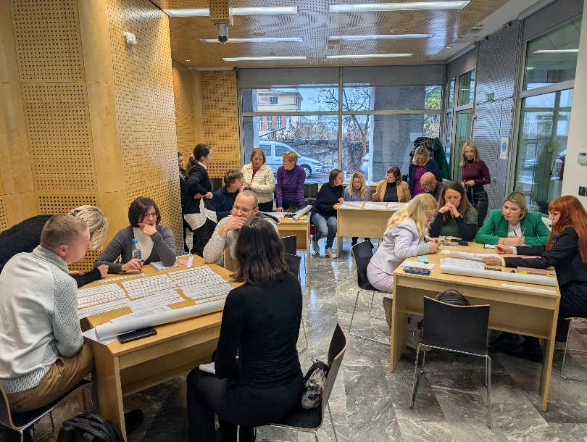

Dizajnerska delavnica o prilagoditvi kompetenčnega modela in digitalnih kompetencah, 14. 2. 2025

Na začetku delavnice so udeleženci razmišljali in si vizualizirali, na kakšen način bo potekalo delo v DU v letu 2030 oz. kako bodo spremembe vplivale na delo v DU v letu 2030. Sledilo je delo v skupinah, kjer so udeleženci razmišljali o vedenjih za novo digitalno kompetenco. V drugem delu so vodstvene kompetence nadgrajevali z digitalnimi indikatorji. Ob zaključku delavnice so udeleženci naredili izbor za delovno specifične kompetence, na katere bo digitalizacija najbolj vplivala v prihodnosti ter glasovanje za izbor vedenjskih indikatorjev v letu 2030. Prispevki zaposlenih na delavnici so pomembno prispevali k oblikovanju končnega predloga sprememb temeljnih kompetenc v KM za DU.

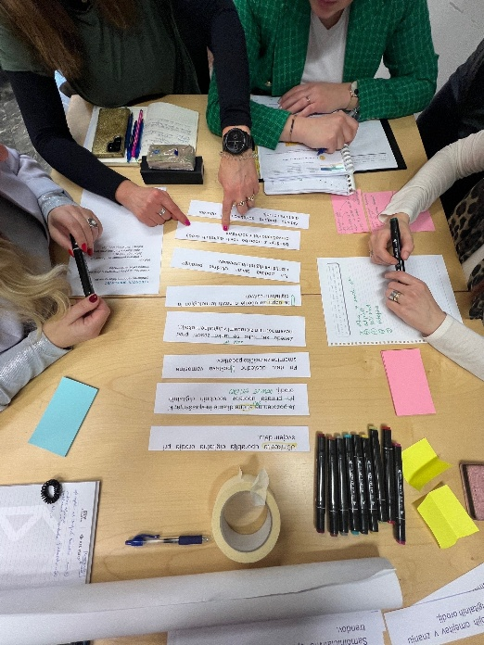

*Oblikovanje idej za vedenja za novo digitalno kompetenco – delavnica 14. 2. 2025*

## marec 2025



### PREDSTAVITVE

Na podlagi izvedene dizajnerske delavnice in izsledkov poglobljenih intervjujev za namen nadgradnje kompetenčnega modela smo v mesecu marcu prevetrili predlog sprememb temeljnih in vodstvenih kompetenc, v katere bodo vključene tudi mehke digitalne kompetence. 

### ANALIZE IN ŠTUDIJE

ZI je nadaljeval z analizo podatkov o presoji kompetenc iz IS MUZA za namen oblikovanja dodatnih delovno specifičnih kompetenc in preoblikovanja vodstvenih kompetenc. Preveril je, kako se trditve znotraj kompetenc povezujejo med seboj ter kakšne so povprečne vrednosti in standardni odkloni posameznih trditev. Kjer je bilo dovolj podatkov, so izvedli faktorsko in klastersko analizo ter izrisali dendrogram.

V sklopu 3. faze projekta je ZI nadaljeval z analizo obstoječih praks prepoznavanja, razvoja in ohranjanja talentov ter načrtovanja nasledstev v dveh večjih slovenskih podjetjih ter v tujini. Naredil je natančen pregled strokovne literature in gradiv držav članic EU, ki jih je poslala projektna skupina MJU. Raziskave kažejo na pomembnost zagotavljanja možnosti za napredovanje talentov in potrebo po intenzivnem delu z vodji, ki so ključni za prepoznavanje ter razvoj talentov.



### IZVEDBA POSVETOV IN POGLOBLJENIH POGOVOROV

Nadaljevali smo z izvajanjem poglobljenih pogovorov (2) o načinih in pristopih izvajanja izbirnih postopkov s poudarkom na zaposlitvenih razgovorih za namen priprave smernic in standardov zaposlitvenih postopkov, in sicer z vodji ODU.

Prav tako so se nadaljevali pogovori za oblikovanje dodatnih grozdov delovno specifičnih kompetenc. Skupaj je bilo izvedenih 34 poglobljenih pogovorov, in sicer z zavzetimi strokovnjaki in vodji iz Ministrstva za digitalno preobrazbo (MDP), URSIKS, Uprave za probacijo ter strokovnjaki iz MJU, MKRR, MZEZ,… za področja mednarodnih zadev, evropske kohezijske politike ter priprave razpisnih dokumentacij. Trajali so v povprečju 60 minut in so potekali tako v živo kot digitalno. Izvedeni pogovori v februarju in marcu so podlaga za oblikovanje delovno specifičnih kompetenc in vedenjskih trditev, ki izražajo visoko delovno uspešnost na področjih informatike (3 grozdi), kohezije (2 grozda), izvrševanj kazenskih sankcij in psihosocialne pomoči (3 grozdi) ter mednarodnih zadev (1 grozd). Ločene grozde bomo oblikovali tudi za URSZR (1 grozd), ARSO (1 grozd) in FURS (2 grozda).

Predlog ključnih delovno specifičnih kompetenc in nabor vedenjskih trditev oblikovanih na podlagi izvedenih poglobljenih pogovorov bomo kadrovikom in zavzetim strokovnjakom posameznih ODU predstavili na mini posvetih v začetku aprila.



### IZVEDBA INTERAKTIVNIH DELAVNIC

V četrtek, 20. marca 2025, je na podlagi izsledkov poglobljenih pogovorov ter analize gradiv potekala druga dizajnerska delavnica za oblikovanje smernic in standardov izvedbe zaposlitvenih razgovorov. Cilj delavnice je bil poiskati dobre prakse pri pripravi na kakovostno izvedbo razgovora, razviti učinkovite metode za preverjanje strokovnih znanj in izkušenj ter opredeliti načine za odkrivanje mehkih kompetenc in motivacije kandidatov.

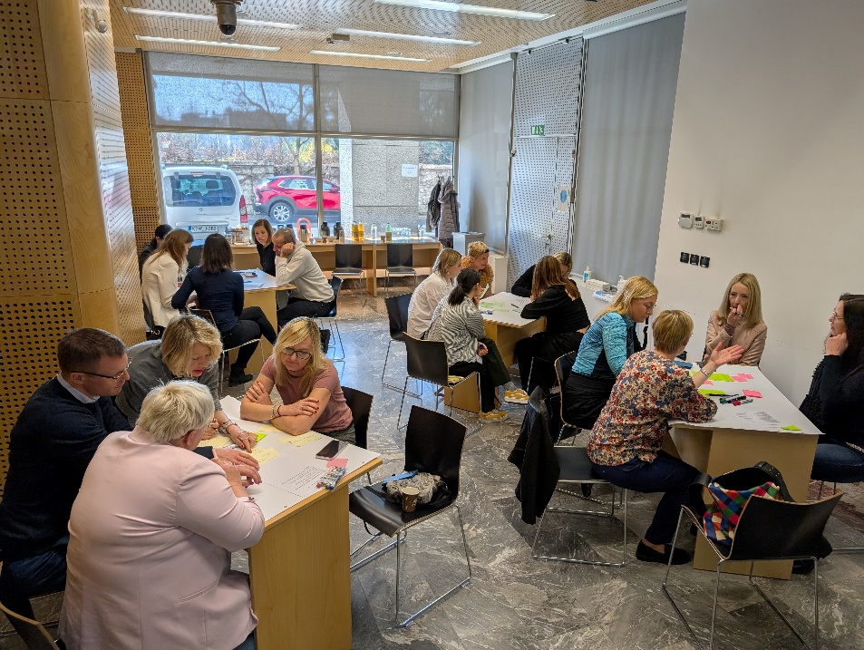

Dizajnerska delavnica o izbirnih postopkih s poudarkom na izvedbi zaposlitvenih razgovorov

V prvem delu delavnice so udeleženci v skupinah odgovarjali na vprašanja v štirih kategorijah, in sicer o pripravi na razgovor, preverjanju strokovnega znanja in delovnih izkušenj, odkrivanju mehkih kompetenc in kandidatove motivacije ter o učinkovitosti v zaposlitvenem razgovoru.

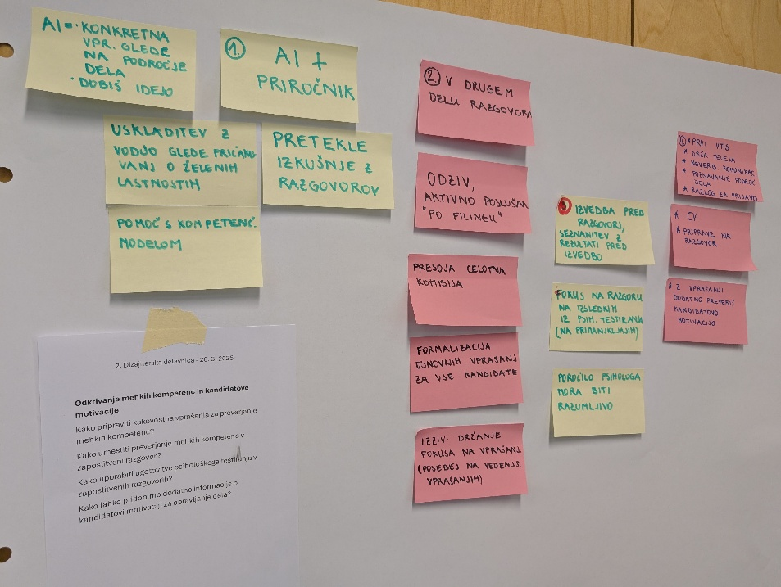

*Odkrivanje mehkih kompetenc in kandidatove motivacije – delavnica 20. 3. 2025*

V drugem delu delavnice so udeleženci predlagali strukturo zaposlitvenega razgovora za 4 različna delovna mesta, in sicer za pripravnika za strokovno delo, izkušenega strokovnjaka v DU, vodjo službe in administratorja. Opredelili so skupen čas trajanja razgovora, vrstni red poteka razgovora, vloge predstavnikov komisije ter druge pomembne elemente zaposlitvenih razgovorov.

V zadnjem delu so skupine razglabljale, kako lahko podpremo kakovostno izvajanje zaposlitvenih razgovorov v državni upravi, kjer so izhajali iz obstoječih dobrih praks. Izsledki delavnice bodo podlaga za oblikovanje smernic in standardov za izvajanje zaposlitvenega razgovora v DU.



### NADGRADNJA PRIROČNIKA ZA PRESOJO IN RAZVOJ KOMPETENC

ZI je začel z nadgradnjo priročnika za presojanje in razvoj kompetenc ter oblikovanje e-gradiv. Na podlagi povratne informacije uporabnikov smo se odločili, da bo nadgrajen priročnik sestavljen iz treh ločenih dokumentov. To bo omogočilo boljšo preglednost in lažje iskanje informacij.

## april 2025



### PREDSTAVITVE IN SESTANKI

Ožja projektna skupina MJU in ZI sta v začetku aprila na tretjem skupnem sestanku analizirala izvedene aktivnosti faze 1 in 2 ter vsebinsko dogovorila že načrtovane aktivnosti. Dogovorjen je bil tudi okviren vsebinski okvir spremembe priročnika za uporabo kompetenčnega modela ter vsebina usposabljanj, na katerih bodo kadroviki seznanjeni s smernicami za vodenje zaposlitvenih razgovorov. Usposabljanja bodo potekala od maja do julija.



### ANALIZE IN ŠTUDIJE

V sklopu faze 3 smo nadaljevali z izvajanjem empiričnega dela raziskave, pri čemer je ZI izvedel strukturirane pogovore s predstavniki izbranih organizacij, ki imajo vzpostavljen sistem ravnanja s talenti in nasledstvi. Na podlagi pridobljenih informacij in ugotovitev iz strokovne literature smo začeli z oblikovanjem in pripravo teoretičnega poročila, ki vključuje analizo ključnih dejavnikov za učinkovito prepoznavanje, razvoj in ohranjanje talentov ter za sistematično načrtovanje nasledstev v državni upravi. Poseben poudarek je bil namenjen povezovanju empiričnih ugotovitev s konceptualnimi okviri, oblikovanimi na podlagi primerov dobrih praks.

Oblikoval poročila analize obeh faz – glavni sklep



### IZVEDBA POSVETOV

V prvih dnevih aprila smo organizirali šest posvetov, katerih namen je bil nadaljnje oblikovanje novih grozdov delovno specifičnih kompetenc. Na posvetih so sodelovali kadrovski strokovnjaki in eksperti s strokovnih področij kohezije, mednarodnega sodelovanja, URSZR, ARSO, MDP, UPRO in URSIKS.

ZI je uvodoma predstavil predloge kompetenc za vsako področje, skupaj z naborom vedenjskih trditev, naloga udeležencev posvetov je bila, da podajo svoj pogled in kritično mnenje na predloge kompetenc in vedenjskih trditev. V nadaljevanju pa tudi izberejo najbolj ustrezna vedenja.



### SPREMEMBE V KOMPTENČNEM MODELU

Nadaljevali smo z izpopolnjevanjem predloga prenovljenih temeljnih in vodstvenih kompetenc. Temeljito smo pregledali vse predloge sprememb vedenjskih trditev ter preučili njihovo uporabnost pri delu zaposlenih ter vodij v DU.

Na podlagi posvetov, statistične analize in celostne skladnosti modela je ZI pripravil predlog novih ter preoblikovanih delovno specifičnih kompetenc s trditvami za področja informatike, kohezije, mednarodnih zadev, izvrševanja kazenskih sankcij in probacije, zaščite in reševanja ter za ARSO.



### PRIPRAVA SMERNIC ZA IZVAJANJE ZAPOSLITVENEGA RAZGOVORA

Na podlagi vseh dosedanjih aktivnosti je ZI oblikoval osnutek smernic za izvajanje zaposlitvenega razgovora, ki je v usklajevanju v ožji projektni skupini MJU. Vsebuje razvejan pregled vrednot, strukture in kakovostnega procesa izvedbe zaposlitvenega razgovora. Vključuje tudi različna merila v izbirnem postopku, vedenjska vprašanja, druge metode v izbirnih postopkih, vzpostavljanje odnosa s kandidati, načine pridobivanja kompetenc za izvajanje razgovorov, izzive v zaposlitvenih razgovorih ter druge podporne rešitve in nasvete.

Na podlagi končne uskladitve vsebine in strukture smernic za izvajanje zaposlitvenega razgovora bomo oblikovali vsebine, ki bodo del priročnika, vezanega na fazo 1.



### NADGRADNJA PRIROČNIKA ZA PRESOJO IN RAZVOJ KOMPETENC

Natančneje smo opredelili vsebine treh priročnikov, ki bodo vključevale izbirni postopek (poudarek na smernicah za izvajanje zaposlitvenega razgovora), kompetenčni model (vključno s presojo kompetenc in informacijami o IS MUZA) ter sistemski razvoj kadrov v DU (talenti in nasledstva).

Prav tako je ZI začel z raziskovanjem različnih možnosti za pripravo e-gradiv. Vsebovala bodo videoposnetke za demonstracijo veščin in ključnih izsekov iz priročnika ter krajše infografike za razlago temeljnih pojmov in bodo interaktivna podpora vsebinam v priročniku.

## maj 2025



### PREDSTAVITVE IN SESTANKI

Glede na to, da je za nami kar nekaj izvedenih aktivnosti smo v mesecu maju izvedli delovna sestanka z ožjo in širšo MDS za podporo projektu, na katerih smo predstavili izvedene dejavnosti v okviru prvih dveh faz projekta (Smernice za izvedbo zaposlitvenih razgovorov, Nadgradnja kompetenčnega modela), vsebinske rezultate ter aktivnosti v številkah. Sledila je diskusija, kjer so člani ožje in širše MDS lahko podali vprašanja ali izrazili mnenje o predstavljenih rešitvah. Vprašanja udeležencev so se nanašala predvsem na to, kako presojati mehke kompetence in motivacijo kandidatov ter izzive pri postavitvi ustreznega sistema talentov in njegove uporabe v praksi ter usposabljanje vodij.

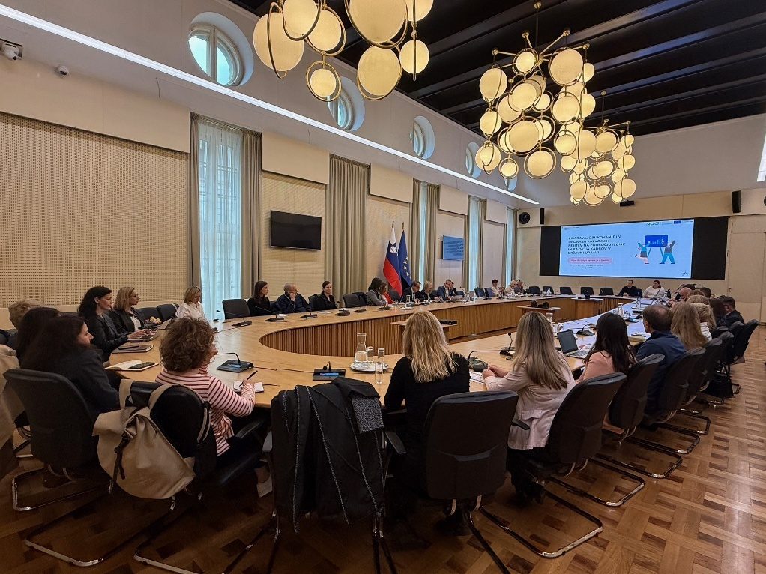

Sestanek s širšo MDS



### ANALIZE IN ŠTUDIJE

Na podlagi vseh izvedenih aktivnosti je ZI oblikoval poročilo o analizi trenutnega stanja in tujih praks izbirnih postopkov v okviru priprave smernic zaposlitvenih razgovorov v DU in poročilo o analizi obstoječih kompetenčnih modelov z namenom ustrezne nadgradnje kompetenčnega modela v DU.

Nadaljevali smo z aktivno analizo in pregledom rešitev na področju prepoznavanja, razvoja in ohranjanja talentov ter načrtovanja nasledstev.

Izvedeni so bili strukturirani razgovori s predstavniki javne uprave Singapurja, Francije ter predstavniki Evropske komisije o njihovih sistemih ravnanja s talenti in nasledstvi. Na podlagi pregleda strokovne in znanstvene literature ter vseh prejetih informacij iz poglobljenih intervjujev je nastalo obsežno poročilo o rešitvah na področju ravnanja s talenti in načrtovanja nasledstev. V poročilo je vključena tudi analiza zakonskih predpisov, ki urejajo področje kariernega razvoja in napredovanja zaposlenih v DU ter analiza programov usposabljanj Upravne akademije primernih za razvoj talentov.



### SPREMEMBE V KOMPETENČNEM MODELU

Oblikovali smo končno različico prenovljenih temeljnih in vodstvenih kompetenc.

Predstavniki s področij kohezije, mednarodnega sodelovanja, URSZR, ARSO, MDP, UPRO in URSIKS so v vpogled prejeli predloge prenovljenih delovno specifičnih kompetenc za njihova področja ter podali povratno informacijo. Prejete komentarje bomo upoštevali pri oblikovanju končne različice prenovljenih delovno specifičnih kompetenc.



### IZVEDBA USPOSABLJANJ

S pomočjo ZI smo začeli z izvedbo interaktivnih usposabljanj za kadrovike, katerih vsebina se nanaša na prenovljen kompetenčni model v DU ter ključne smernice za izvajanje zaposlitvenih razgovorov. V mesecu maju smo organizirali 5 usposabljanj, od tega 4 v živo in eno digitalno. Udeležilo se jih je 96 kadrovikov iz različnih organov DU. Na usposabljanjih udeleženci najprej oblikujejo jasna merila za preučevanje strokovnih znanj in kompetenc. Iz meril nato oblikujejo konkretna vprašanja, podvprašanja ter si razdelijo vloge za izvedbo simualcije zaposlitvenega razgovora. Sledi izvedba daljšega razgovora v skladu s smernicami ter ocenjevanje, v kolikšni meri kandidati izpolnjujejo izbrana merila.

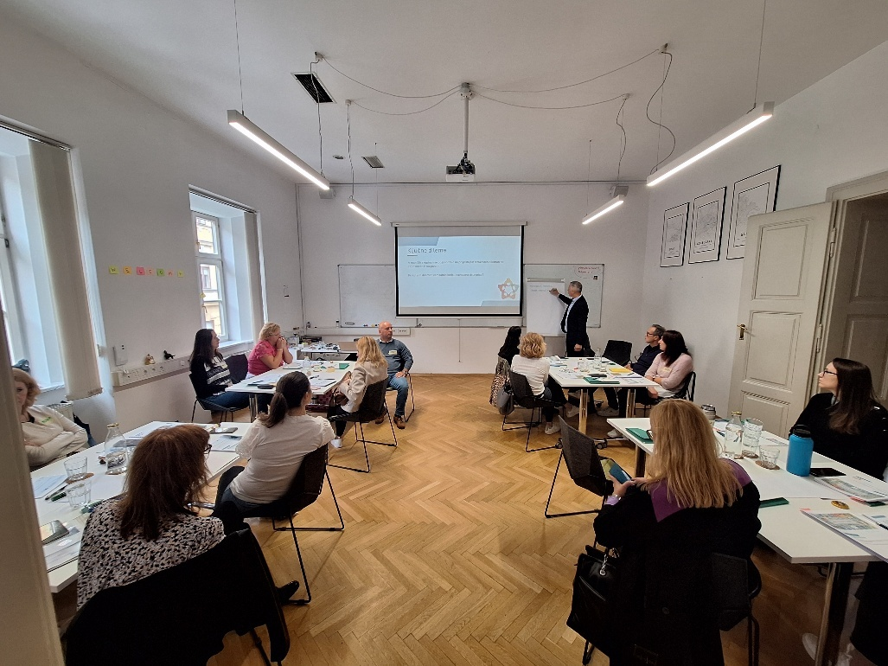

Interaktivna delavnica



### NADGRADNJA PRIROČNIKA ZA PRESOJO IN RAZVOJ KOMPETENC

Maja je potekalo intenzivno delo na razvoju in pisanju dveh priročnikov. Prvi priročnik »Izbirni postopek v državni upravi« bo vključeval prikaz izbirnega postopka v DU, temelje za učinkovito izvedbo, merila v izbirnem postopku, strokovne naloge in teste za preizkus strokovnega znanja. Prav tako bo obsegal presojanje kompetenc, pripravo, strukturo in izvedbo zaposlitvenih razgovorov, vključno z vprašanji in izzivi, s katerimi se soočajo kadroviki pri oblikovanju objektivnih zaključkov o kandidatih. Vključeni bodo tudi kazalniki za spremljanje učinkovitosti izbirnih postopkov ter možnosti pridobivanja kompetenc za izvajanje zaposlitvenih razgovorov v DU.

Vsebine drugega priročnika »Uporaba kompetenčnega modela v državni upravi« bodo poleg nadgradnje kompetenčnega modela vključevale presojo kompetenc, podajanje povratnih informacij in aktivnosti za razvoj kompetenc po izvedeni presoji.

ZI je začel z oblikovanjem e-gradiv, ki bodo interaktivna podpora vsebinam priročnika.

## junij 2025



### IZVEDBA INTERAKTIVNIH DELAVNIC

V sklopu faze 3 smo junija izvedli dve dizajnerski delavnici, namenjeni oblikovanju sistema prepoznavanja, razvoja in ohranjanja talentov ter načrtovanja nasledstev v DU. Udeležilo se ju je 31 predstavnikov z različnih organov DU. Udeleženci so skupaj razpravljali o ključnih pojmih (npr. talent, ključno delovno mesto, naslednik), oblikovali perspektive različnih deležnikov skozi t. i. persone ter razvijali konkretne predloge za prepoznavanje zaposlenih z visokim potencialom, za sistem razvoja in ohranjanja talentov, za ključna delovna mesta ter za sistem nasledstev v DU. Poseben poudarek je bil na usklajevanju razumevanja pojmov, identifikaciji ključnih potreb in ovir ter oblikovanju rešitev, ki bodo v nadaljevanju pilotno preizkušene v izbranih organih državne uprave.

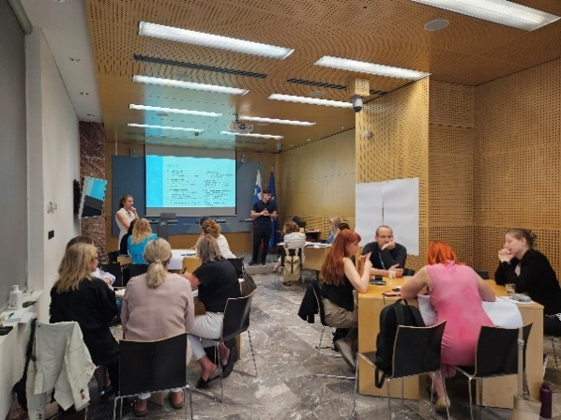 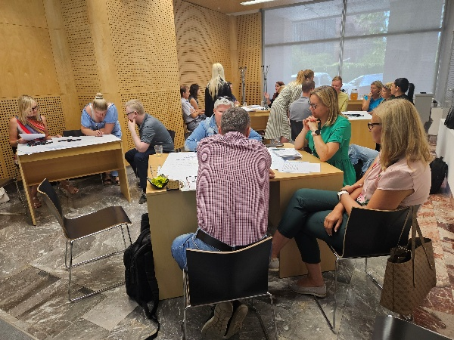

Dizajnerski delavnici o vzpostavitvi sistema prepoznavanja, razvoja in ohranjanja talentov ter načrtovanja nasledstev v DU, 11. 6. 2025 in 18. 6. 2025



### PRENOVA KOMPETENČNEGA MODELA

Natančno smo pregledali povratne informacije o delovno specifičnih kompetencah, prejete s strani predstavnikov s področij kohezije, mednarodnega sodelovanja, URSZR, ARSO, MDP, UPRO in URSIKS. Na podlagi komentarjev smo nekatere kompetence in vedenjske indikatorje popravili, za druge smo pripravili dodatne utemeljitve in odgovore na izražene pomisleke.



### IZVEDBA USPOSABLJANJ

V mesecu juniju smo v sodelovanju z ZI izvedli sedem interaktivnih usposabljanj »Smernice za vodenje zaposlitvenih razgovorov v DU,« ki se jih je udeležilo več kot 100 kadrovikov z različnih organov DU. Šest usposabljanj smo izvedli v živo, eno pa na daljavo. V živo je potekalo tudi usposabljanje za Uradniški svet, kjer smo naslovili izbirni postopek za uradnike na položajih.

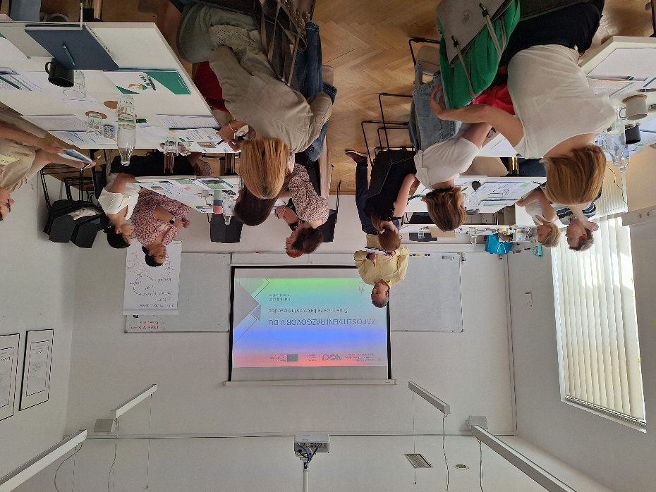

Usposabljanje »Smernice za vodenje zaposlitvenih razgovorov v DU,« 3. 6. 2025



### NADGRADNJA PRIROČNIKA ZA PRESOJO IN RAZVOJ KOMPETENC

ZI je pripravil prvi osnutek priročnika »Izbirni postopek v državni upravi,« ki je trenutno v procesu pregledovanja s strani projektne skupine MJU.

Prav tako je v procesu vsebinskega oblikovanja in usklajevanja tudi priročnik za uporabo prenovljenega kompetenčnega modela v DU, ki bo dokončno pripravljen po potrditvi prenovljenega kompetenčnega modela.



### PRIPRAVA E-GRADIV

ZI je nadaljeval z oblikovanjem e-gradiv, ki bodo interaktivna podpora vsebinam priročnika. Gradiva bodo pripravljena v obliki kratkih video posnetkov, v katerih bodo predstavljeni ključni izseki z usposabljanj in drugih relevantnih vsebin, ki so nastale v prvi in drugi fazi projekta. Namenjena bodo tako vsem, ki se usposabljanj niso mogli udeležiti, kot vsem, ki bodo preko e-gradiv želeli na hiter način spoznati ključne vsebine za izvajanje zaposlitvenih razgovorov ter uporabo kompetenčnega modela DU.

## julij 2025



### PREDSTAVITVE IN SESTANKI

ZI in projektna skupina MJU sta se konec julija srečala na zadnjem sestanku za prvi dve fazi projekta. Sestanek je bil namenjen pregledu in uskladitvi zaključne projektne dokumentacije ter načrtovanju aktivnosti za tretjo fazo. Ta bo usmerjena v prepoznavanje, razvoj in ohranjanje talentov ter načrtovanje nasledstev.



### PRENOVA KOMPETENČNEGA MODELA DU

Skupaj z ZI smo julija oblikovali končno različico nadgrajenega kompetenčnega modela v DU. Model vključuje 4 temeljne, 4 vodstvene in 23 delovno specifičnih kompetenc. Vsaka kompetenca ima svojo opredelitev in pet (delovno specifične) ali šest (temeljne in vodstvene) vedenjskih trditev.

Delovna verzija grafičnega prikaza nadgrajenega kompetenčnega modela državne uprave.



### IZVEDBA USPOSABLJANJ

Julija smo v sodelovanju z ZI v živo izvedli zadnje interaktivno usposabljanje »Smernice za vodenje zaposlitvenih razgovorov v DU,« ki se ga je udeležilo 14 kadrovikov iz različnih ODU.

Med majem in julijem 2025 smo skupno izvedli 13 usposabljanj o kakovostnem vodenju zaposlitvenih razgovorov v DU, katerih se je skupno udeležilo 219 udeležencev. Rezultati ankete udeležencev usposabljanj so, izrazili splošno zadovoljstvo z izvedbo usposabljanj in koristnost pridobljenega znanja za izvajanje zaposlitvenih razgovorov. Večina je kot dodano vrednost izpostavila praktična orodja, gradiva in konkretno demonstracijo izvedbe zaposlitvenega razgovora.



### OBLIKOVANJE PRIROČNIKOV

V začetku julija je ZI v sodelovanju z ožjo projektno skupino MJU poleg priročnika Izbirni postopek v državni upravi pripravil tudi osnutek drugega priročnika, tj. »Uporaba kompetenčnega modela v državni upravi«.

Prvi priročnik bo namenjen zaposlenim, vodjem in kadrovikom, ki sodelujejo v izbirnih postopkih. Vsebine v priročniku bodo dopolnjene z e-gradivi v obliki videoposnetkov in s postopkovnikom za hitro uporabo smernic. E-gradiva bodo nudila dodatno razlago in prikaz uporabe znanj v praksi.

Priročnik »Uporaba kompetenčnega modela v državni upravi« bo namenjen vsem zaposlenim, kadrovikom in vodjem na različnih ravneh vodenja v DU. Vključuje širše področje presojanja in razvoja kompetenc pri zaposlenih. Tudi v tem priročniku bodo vsebine dopolnjene z e-gradivi v obliki videoposnetkov. Novost v novih priročnikih so nasveti za uporabo orodij umetne inteligence kot pomoč pri različnih kadrovskih procesih.



### POSVETI S STROKOVNJAKI

V sklopu faze 3 smo začeli z izvedbo kvalitativnih poglobljenih pogovorov o sistemu nasledstev in talentov v državni upravi. ZI se je julija srečal s 14 vodji, kadroviki in mladimi perspektivnimi zaposlenimi iz različnih ODU. Namen pogovorov je bil zbrati poglede, izkušnje in dobre prakse sogovornikov s področja prepoznavanja in razvoja talentov ter naslednikov v DU. Pogovarjali so se o tem, kdo je lahko primeren naslednik ali talent ter kako vzpostaviti objektiven in transparenten sistem za njihovo prepoznavanje ter spremljanje razvoja. Dotaknili so se tudi načrtovanja njihovega razvoja, vsebin, ki naj jih ta vključuje, ter vloge vodij in kadrovikov. Razmišljali so, kako dolgoročno ohraniti kakovostni kader v DU. Zbrane informacije bodo pomembno prispevale k oblikovanju sistemskih rešitev za potrebe načrtovanja nasledstva in ravnanja s talenti v državni upravi.

1. Projekt v okviru [Načrta za okrevanje in odpornost](https://www.gov.si/zbirke/projekti-in-programi/nacrt-za-okrevanje-in-odpornost) financira Evropska unija – NextGenerationEU.